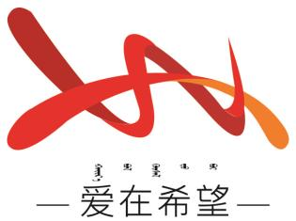

通辽经济技术开发区

新城街道希望新城社区工作简报

主办：希望新城社区 2024年10月29日

**民族团结心相连，口腔义诊惠民生**

为深入推进感党恩、听党话、跟党走群众教育实践活动，进一步提升社区居民的口腔健康理念，普及口腔保健知识，10月29日希望新城社区联合蒙哲口腔共同开展“民族团结心相连，口腔义诊惠民生”主题活动。

活动当天，专业医护人员首先进行口腔方面的讲解。通过PPT、现场演示正确刷牙方法以及利用口腔模型直观展示口腔结构和常见疾病等多种形式，向居民们深入普及了口腔常见疾病的预防和治疗方法、日常口腔护理的重要性以及如何选择合适的口腔护理产品等实用的口腔健康知识。而后医护人员认真细致地为每一位居民进行了包括口腔卫生状况评估、龋齿检查、牙周疾病筛查、口腔黏膜检查等在内的全面口腔检查项目。在检查过程中，医护人员还针对居民个人的口腔问题，耐心地给予专业的治疗建议和详细的日常口腔保健指导。

此次活动，以口腔健康为纽带，在切实提升了居民的口腔健康水平，保障了居民的身体健康权益的同时，也将社区内不同民族的居民紧密联系在一起，促进了各民族之间的相互了解、相互信任、相互帮助，有力地推动了民族团结互嵌式社区的建设。

希望新城社区

2024年10月29日

影像资料：

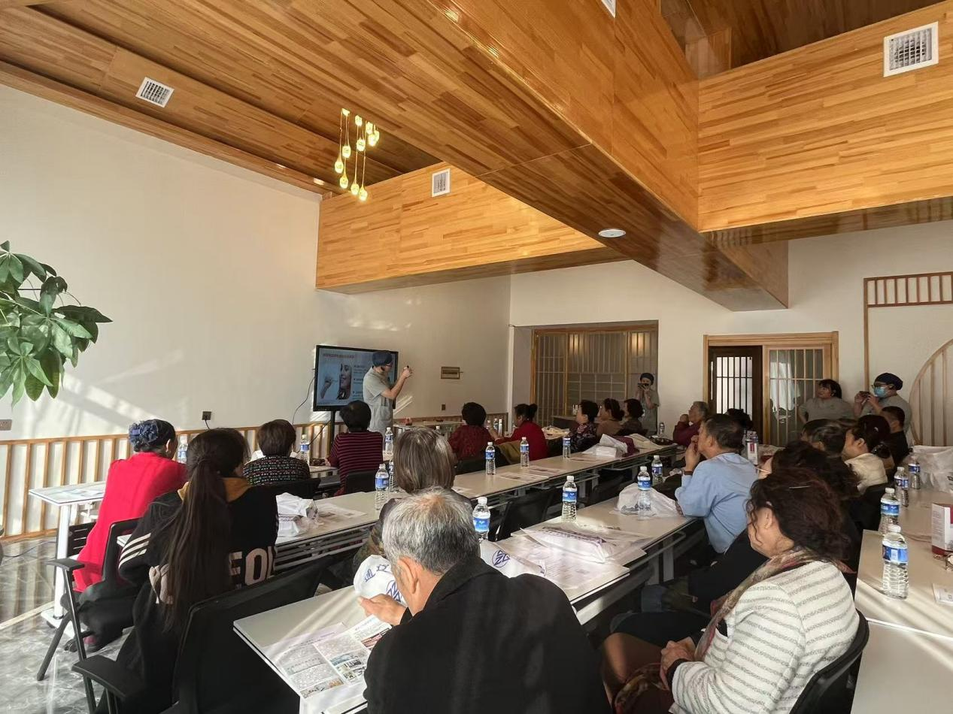

**图一：2024年10月29日，开展“民族团结心相连，口腔义诊惠民生”主题活动**

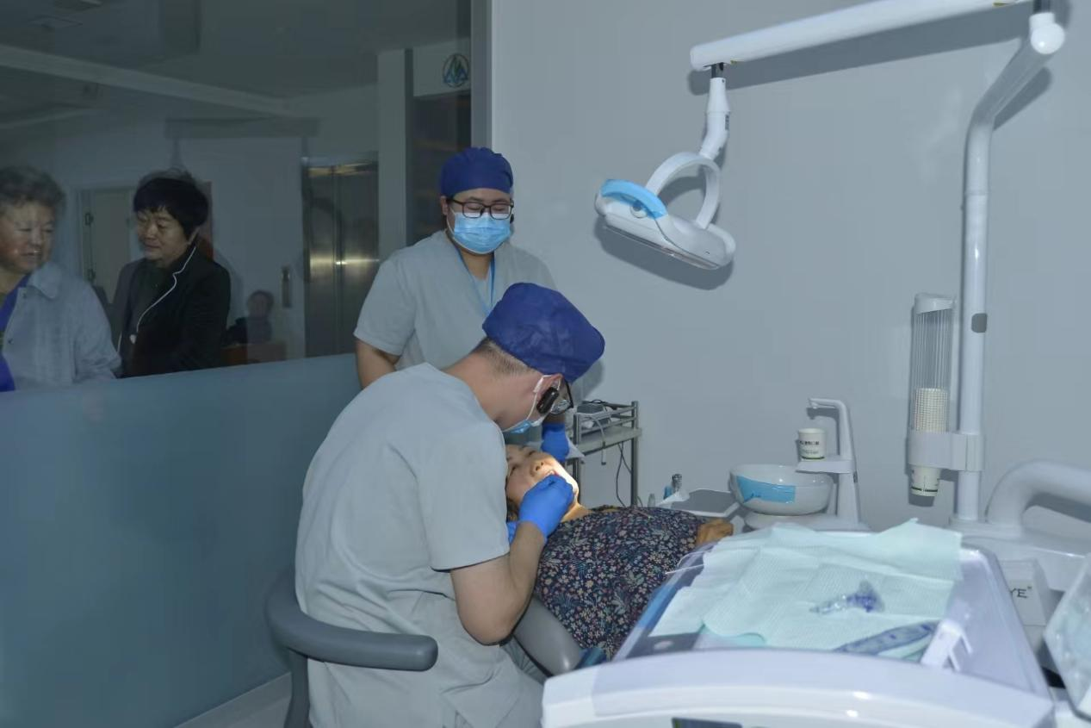

**图二：2024年10月29日，开展“民族团结心相连，口腔义诊惠民生”主题活动**

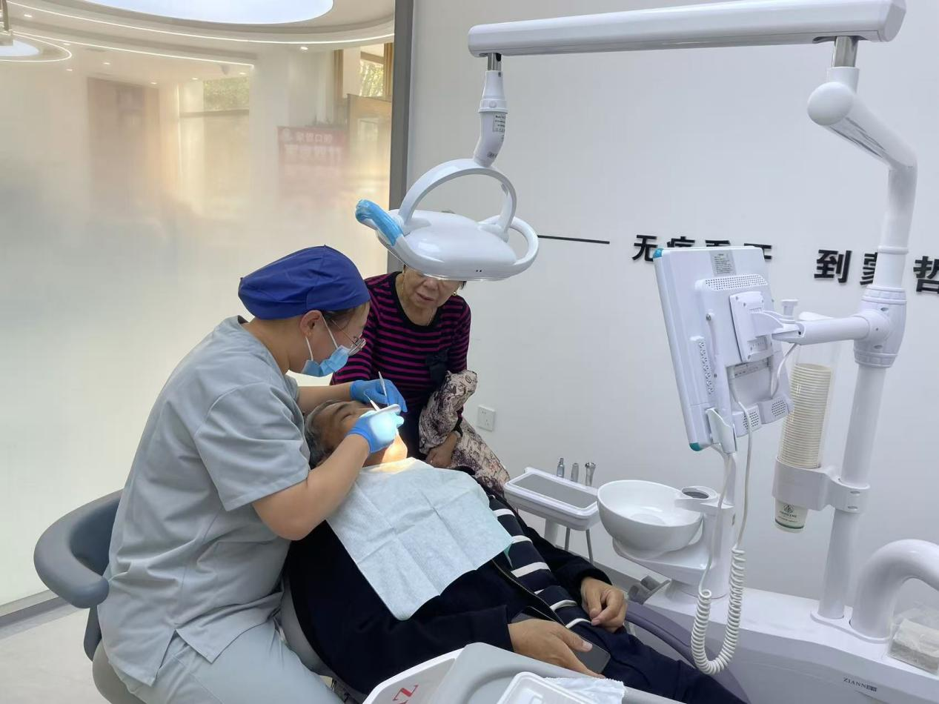

**图三：2024年10月29日，开展“民族团结心相连，口腔义诊惠民生”主题活动**

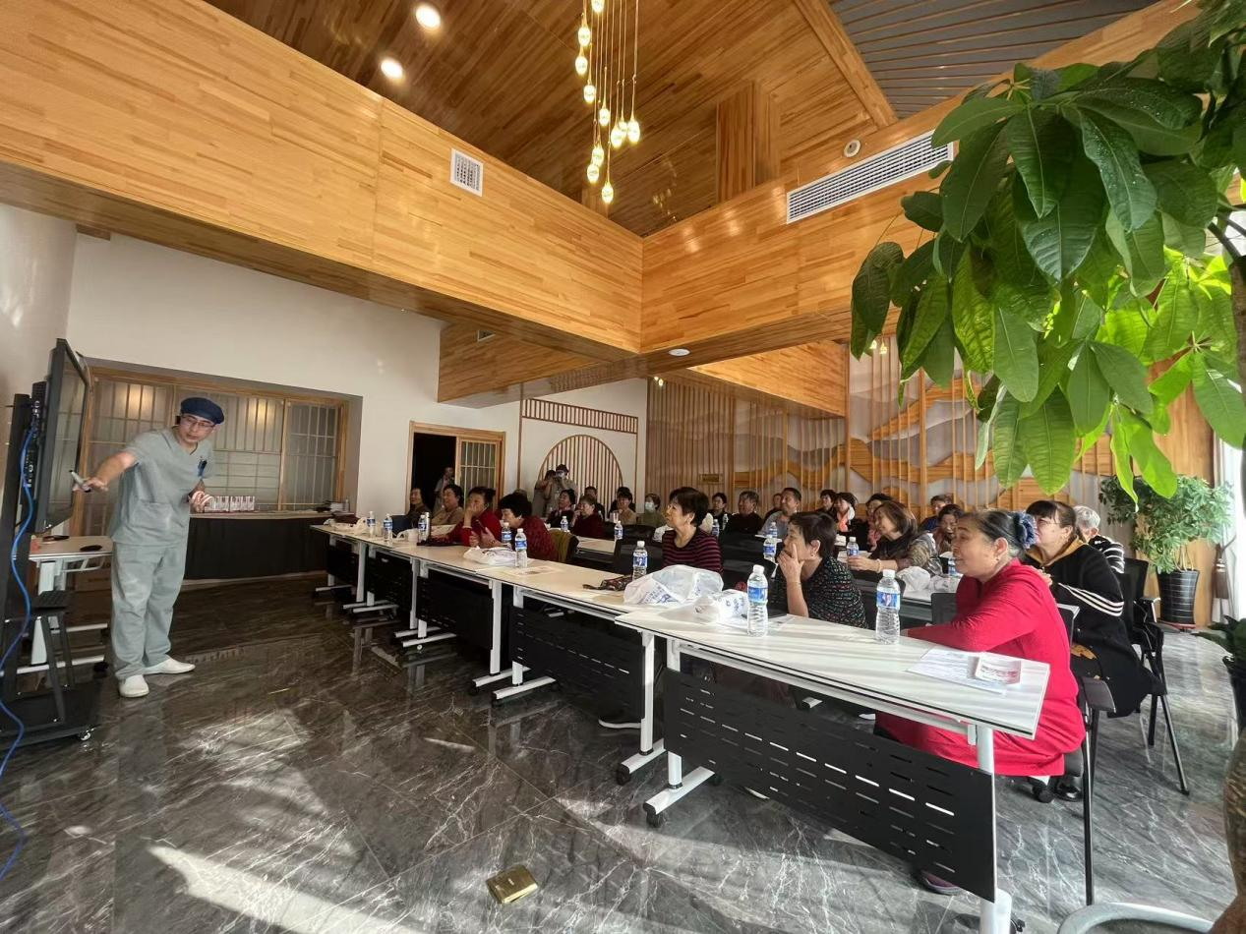**图四：2024年10月29日，开展“民族团结心相连，口腔义诊惠民生”主题活动**